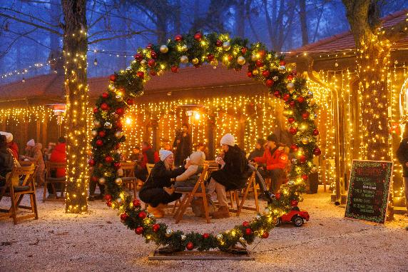
KADA SE DOBROTA DELI: PRAZNIČNA RADOST NA OPLENCU
Praznici su nas i ove godine podsetili koliko zajedništvo, solidarnost i mala dobra dela mogu da stvore velike i nezaboravne trenutke.
Upravo u tom duhu smo Pravoslavnu Novu godinu dočekali i proslavili u prelepom ambijentu na Oplencu, okruženi osmesima, dečjom radošću i toplinom zajednice.
Ovaj događaj realizovan je u okviru inicijative Fondacije Koreni, a mi smo sa velikim zadovoljstvom i ponosom učestvovali kao društveno odgovorna kompanija, verujući da upravo ovakve akcije imaju snagu da povežu ljude i donesu stvarnu promenu.
Tokom decembra i prvih dana januara, pokazali ste koliko veliko srce ima naša zajednica. Brojni pojedinci su ostavljali proizvode za paketiće u posebnim kutijama u Fortuna Marketima, koje smo namenili baš ovoj akciji. Zahvaljujući vašim donacijama, kao i našoj podršci, uspeli smo zajedno da prikupimo više od sto paketića za decu iz osetljivih grupa!
Svaki paketić nosio je mnogo više od poklona, nosio je pažnju, brigu i poruku da nisu zaboravljeni.
Iako je bilo hladno, na Oplencu je tog dana vladalo pravo praznično raspoloženje. Grejali su nas osmesi najmlađih. Prostor su ispunili smeh, graja i dečja radost, a nakon podele paketića usledila su takmičenja koja su donela dodatno uzbuđenje, a to su izbor za najlepšeg Sneška Belića i najluđe sanke!
Dečja mašta i kreativnost došle su do punog izražaja i kroz crteže koje su nam deca poklonila. Njih dvadesetoro je za svoj trud i umetnički izraz nagrađeno, dok smo mi obezbedili nagrade i za sve učesnike koji su se posebno potrudili oko ukrašavanja svojih sanki.
Veliko hvala Fondaciji Koreni na inicijativi i organizaciji, kao i svim dobrim ljudima koji su učestvovali, donirali i svojim prisustvom ulepšali ovaj dan. Hvala vam što ste pokazali da zajedno možemo da učinimo mnogo i da prava vrednost praznika leži upravo u deljenju.
Sa Oplenca odlazimo punog srca i sa još više energije za naredne zajedničke i humanitarne poduhvate.
Fotografije: Nenad Jakovljević

